**APLIKASI PEMESANAN TIKET BUS PT. PRIMAJASA**

**PERDANARAYA UTAMA BERBASIS *WEBSITE***

# **PROPOSAL PROYEK**



**Oleh:**

|  |  |
| --- | --- |
| **Nur Ahmad Romdhoni** | **1903081** |
| **Annisa Khusnul Laily** | **1903062** |
| **Fuad Hadisurya** | **1903070** |

**PT. KREATIF INDONESIA STUDIO**

# **KATA PENGANTAR**

Segala puji syukur bagi Allah SWT. Tuhan semesta alam yang yang telah memberikan nikmat dan karunia-Nya sehingga penulis diberi kemudahan untuk menyelesaikan Proposal Proyek dengan judul “APLIKASI PEMESANAN TIKET BUS PT PRIMAJASA PERDANARAYA UTAMA BERBASIS *WEBSITE*”. Proposal Proyek ini disusun sebagai bentuk pengajuan aplikasi yang akan dibangun sesuai dengan pemesanan klien perusahaan, yaitu PT Primajasa Perdanaraya.

Penulis menyadari tanpa adanya dukungan dan kerja sama dari berbagai pihak, proyek ini tidak akan dapat berjalan. Oleh karena itu, penulis ingin menyampaikan rasa terima kasih kepada :

1. Bapak Ivan Pranowo, M.Kom, selaku Chief Excecutive Office PT. Kreatif Indonesia Studio.
2. Bapak Prima Halim, S.E, selaku Direktur Utama PT. Primajasa Perdanaraya Utama
3. Ibu Calista Wulandari, S.Kom, selaku ketua bidang Pengembangan Proyek PT. Kreatif Indonesia Studio.
4. Keluarga besar PT. Kreatif Indnesia Studio yang telah memberikan dukungan dan perhatian selama pengembangan proyek ini berlangsung.

Penulis menyadari bahwa dalam penyusunan proposal proyek ini, masih terdapat kekurangan yang dimiliki penulis baik itu sistematika penulisan maupun penggunaan tatanan bahasa. Untuk itu penulis mengharapkan saran dan kritik dari berbagai pihak yang bersifat membangun demi penyempurnaan proposal proyek ini. Semoga proposal ini berguna bagi pembaca secara umum dan penulis secara khusus. Akhir kata, penulis ucapkan banyak terima kasih.

|  |  |
| --- | --- |
|  | Indramayu, 22 Juni 2022 |
|  | Penulis |

# **DAFTAR ISI**

**PROPOSAL PROYEK** i

**KATA PENGANTAR** ii

**DAFTAR ISI** iii

**DAFTAR TABEL** iv

**DAFTAR GAMBAR** v

**BAB I PENDAHULUAN** 1

1.1. Latar Belakang Masalah 1

1.2. Rumusan Malasah 1

1.3. Batasan Masalah 2

1.4. Tujuan 2

1.5. Manfaat 2

**BAB II PENGEMBANGAN SISTEM** 3

2.1. Deskripsi Proyek 3

2.2. Work Breakdown Structure dan Gann Chart 3

2.3. Sponsor Proyek 4

2.4. Sumber Daya Manusia 5

2.5. Strategi Melaksanakan Proyek 5

2.6. Vendor Proyek 5

2.7. Rancangan Anggaran Belanja 5

**BAB III METODE PELAKSANAAN** 7

3.1. Metode Waterfall 7

3.2. Analisis Sistem 8

3.3. Desain Antarmuka 11

**BAB IV MANAJEMEN RISIKO** 13

4.1. Definisi Manajamen Risiko 13

4.2. Proses Manajamen Risiko 13

**BAB V PENUTUP** 19

5.1. Kesimpulan 19

5.2. Saran 19

**DAFTAR PUSTAKA** 20

# **DAFTAR TABEL**

Tabel 2.1. Sumber Daya Manusia 4

Tabel 2.3. Rancangan Anggaran Belanja 4

Tabel 4.1. Identifikasi Ancaman 13

Tabel 4.2. Identifikasi Celah 14

Tabel 4.3. Analisa Kontrol 15

Tabel 4.4. Identifikasi Ancaman 16

Tabel 4.5. Analisa Dampak 16

Tabel 4.6. Rekomendasi Kontrol 18

# **DAFTAR GAMBAR**

Gambar 2.1. Tabel WBS 4

Gambar 2.2. Gann Chart 4

Gambar 2.3 Total Jam Kerja 4

Gambar 3.1. Alur Metode Waterfall 7

Gambar 3.2. Use Case Sistem 9

Gambar 3.3. Use Case Bisnis 9

Gambar 3.4. Flowchart 10

# **BAB I PENDAHULUAN**

## **Latar Belakang Masalah**

Pada saat ini perkembangan zaman semakin pesat. Penggunaan teknologi informasi telah banyak diterapkan oleh banyak perusahaan besar di Indonesia, seperti halnya internet. Internet merupakan media informasi yang sangat mudah diakses oleh siapapun melalui media informasi seperti komputer, smartphone, dan sebagainya. Dengan demikian membuka peluang untuk perusahaan dapat melakukan pengembangan dalam pelayanan, bisnis, relasi dan sebagai sarana untuk memperkenalkan perusahaan kepada banyak orang (Sidik, dkk 2018).

PT. Primajasa Perdanaraya Utama merupakan sebuah perusahaan bidang jasa angkutan umum yang menyediakan pelayanan jasa transportasi bus Antar Kota Antar Provinsi (AKAP) dan Antar Kota Dalam Provinsi (AKDP), Bus Pariwisata, Airport Shuttle dan Taksi. Saat ini pemesanan tiket masih bersifat manual, sehingga pelanggan harus datang ke loket resmi PT Primajasa Perdanaraya Utama atau bayar secara langsung di dalam bus. Tidak jarang pelanggan dibuat kecewa karena tiket bus yang ingin dipesan telah habis. Selain itu, pembayaran secara langsung di dalam bus memiliki harga tarif yang berbeda dengan harga tiket yang dibeli di loket resmi milik perusahaan tersebut. Berdasarkan masalah tersebut penulis tertarik untuk membuat sebuah Aplikasi Pemesanan Tiket Bus PT Primajasa Perdanaraya Utama Berbasis Web. Aplikasi ini diharapkan mampu menciptakan efektivitas dan kenyamanan pelanggan dalam menggunakan jasa bus milik PT Primajasa Perdanaraya Utama.

## **Rumusan Malasah**

Berdasarkan latar belakang yang dijabarkan, maka diperoleh suatu rumusan :

1. Bagaimana merancang dan membuat aplikasi yang dapat memberikaninformasi tentang pelayanan jasa angkutan umum di PT Primajasa Perdanaraya Utama?
2. Bagaimana merancang sistem yang dapat melakukan pemesanan tiket bus secara *online* di PT Primajasa Perdanaraya Utama?

## **Batasan Masalah**

Untuk memfokuskan pembahasan, dapat diperoleh beberapa batasan masalah, di antaranya :

1. Merancang dan membuat aplikasi yang dapat memberikan informasi tentang pelayanan jasa angkutan umum di PT Primajasa Perdanaraya Utama,
2. Merancang sistem yang dapat melakukan pemesanan tiket bus secara *online* di PT Primajasa Perdanaraya Utama.

## **Tujuan**

Tujuan dari pembuatan sistem yang dibuat meliputi :

1. Untuk merancang dan membuat aplikasi yang dapat memberikan informasi tentang pelayanan jasa angkutan umum di PT Primajasa Perdanaraya Utama.
2. Untuk merancang sistem yang dapat melakukan pemesanan tiket bus secara *online* di PT Primajasa Perdanaraya Utama.

## **Manfaat**

Manfaat yang dapat diperoleh dengan dibuatnya sistem ini adalah :

1. Memberikan informasi tentang pelayanan jasa angkutan umum di PT Primajasa Perdanaraya Utama.
2. Melakukan pemesanan tiket bus secara *online* di PT Primajasa Perdanaraya Utama.

# **BAB II PENGEMBANGAN SISTEM**

## **Deskripsi Proyek**

PT Primajasa Perdanaraya Utama merupakan sebuah perusahaan bidang jasa angkutan umum yang menyediakan pelayanan jasa transportasi bus Antar Kota Antar Provinsi (AKAP) dan Antar Kota Dalam Provinsi (AKDP), Bus Pariwisata, Airport Shuttle dan Taksi. Saat ini pemesanan tiket masih bersifat manual, sehingga pelanggan harus datang ke loket resmi PT Primajasa Perdanaraya Utama atau bayar secara langsung di dalam bus. Tidak jarang pelanggan dibuat kecewa karena tiket bus yang ingin dipesan telah habis. Selain itu, pembayaran secara langsung di dalam bus memiliki harga tarif yang berbeda dengan harga tiket yang dibeli di loket resmi milik perusahaan tersebut. Berdasarkan masalah tersebut penulis tertarik untuk membuat sebuah Aplikasi Pemesanan Tiket Bus PT Primajasa Perdanaraya Utama Berbasis Web. Aplikasi ini diharapkan mampu menciptakan efektivitas dan kenyamanan pelanggan dalam menggunakan jasa bus milik PT Primajasa Perdanaraya Utama.

## **Work Breakdown Structure dan Gann Chart**

Proyek ini dimulai pada tanggal 9 Mei 2022 dan diperkirakan selesai pada tanggal 11 Oktober 2022. Berikut ini merupakan gambar *Work Breakdown Structure* (WBS) dan *Gann Chart*:

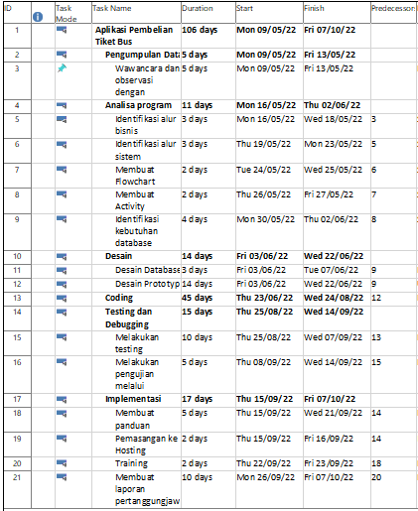

Gambar 2.1. Tabel WBS

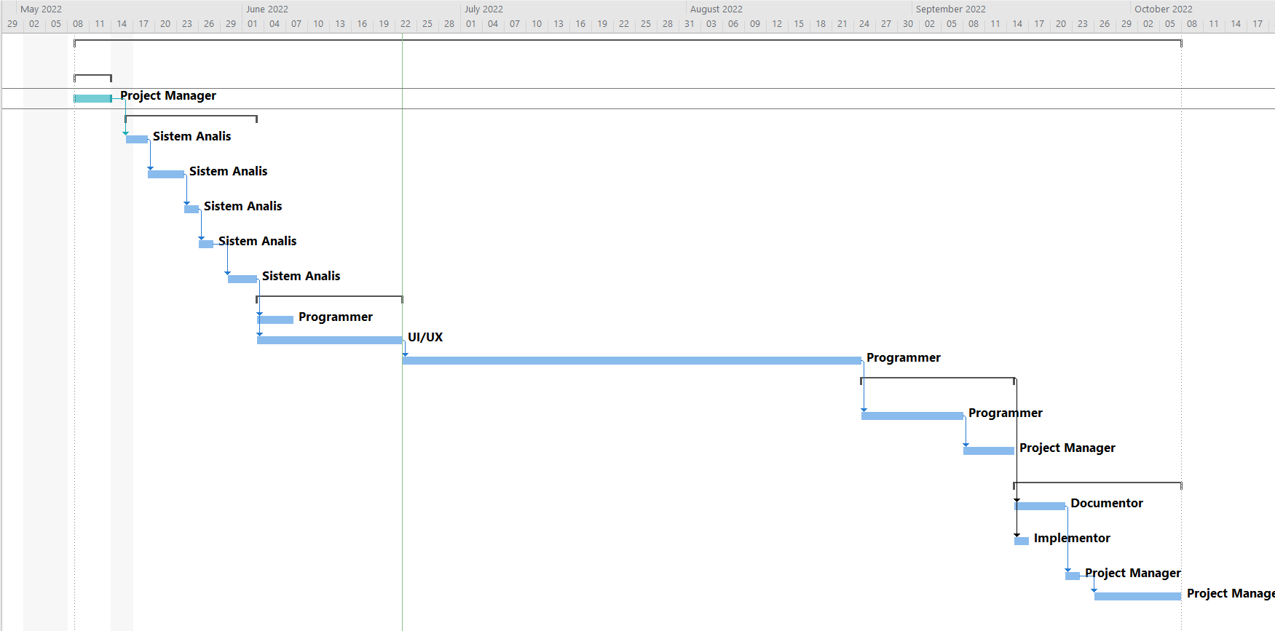

Gambar 2.2. Gann Chart

## **Sponsor Proyek**

Berikut ini adalah profil sponsor dari proyek yang berjudul “Aplikasi Pemesanan Tiket Bus PT. Primajasa Perdanaraya Utama Berbasis Website” adalah :

* Nama: PT. Primajasa Perdanaraya Utama
* Kontak: IG primajasagroup_id

## **Sumber Daya Manusia**

|  |  |  |  |
| --- | --- | --- | --- |
| **No.** | **Nama** | **Jabatan** | **Kontak Informasi** |
| **1.** | Nur Ahmad Romdhoni | Project Manager, Documentor | 085298629283 |
| **2.** | Annisa Khusnul Laily | Sistem Analis, UI/UX | 085694585276 |
| **3.** | Fuad Hadisurya | Programmer, Implementor | 087727989512 |

Tabel 2.1. Sumber Daya Manusia

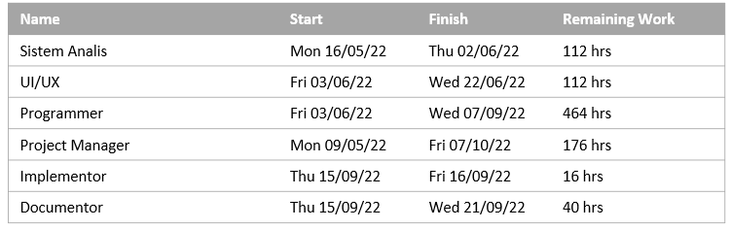

Gambar 2.3. Total Jam Kerja

## **Strategi Melaksanakan Proyek**

* Sosialisasi mengenai panduan menggunakan aplikasi
* Untuk mengatasi calo tiket dengan cara menambahkan NIK di tiketnya. jika NIK tidak cocok maka tidak bisa naik

## **Vendor Proyek**

Dalam pengembangan proyek ini. Vendor yang terlibat yaitu Niagahoster. Niagahoster adalah sebuah perusahaan yang menyediakan layanan *hosting* dan domain untuk proyek agar dapat di hosting.

## **Rancangan Anggaran Belanja**

|  |  |  |  |  |  |  |
| --- | --- | --- | --- | --- | --- | --- |
| **Biaya Personil** | | | | | | |
| **No.** | **Profesi** | **Jumlah Orang** | **Durasi Kerja/Hari** | | **Gaji Harian** | **Sub Total** |
| **1.** | Sistem Analis | 1 | 14 | | Rp. 400.000 | Rp. 5.600.000 |
| **2.** | UI/UX | 1 | 14 | | Rp. 300.000 | Rp. 4.200.000 |
| **3.** | Programmer | 1 | 58 | | Rp. 150.000 | Rp. 8.700.000 |
| **4.** | Project Manager | 1 | 22 | | Rp. 500.000 | Rp. 11.000.000 |
| **5.** | Implementor | 1 | 2 | | Rp. 200.000 | Rp. 400.000 |
| **6.** | Documentor | 1 | 10 | | Rp. 100.000 | Rp. 600.000 |
| **Total Biaya Personil** | | | | | | Rp. 30.500.000 |
| **Biaya Operasional** | | | | | | |
| **No.** | **Keterangan** | **Jumlah** | **Unit** | **Harga Unit** | | **Sub Total** |
| **1.** | Laporan dan Buku Petunjuk | 1 | Set | Rp. 2.000.000 | | Rp. 2.000.000 |
| **2.** | Domain dan Hosting | 1 | Tahun | Rp. 1.400.000 | | Rp. 1.400.000 |
| **3.** | SSL | 1 | Tahun | Rp. 125.000 | | Rp. 125.000 |
| **Total Biaya Operasional** | | | | | | Rp. 3.525.000 |
| **Total Biaya** | | | | | | Rp. 34.025.000 |

Tabel 2.3. Rancangan Anggaran Belanja

# **BAB III METODE PELAKSANAAN**

## **Metode Waterfall**

*Waterfall* merupakan sebuah model pengembangan perangkat lunak sistem informasi yang sistematis dan sekuensial (Sasmito 2017).

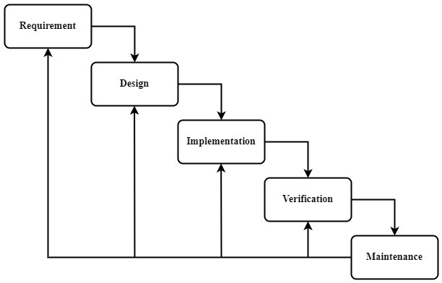

Gambar 3.1. Alur Metode *Waterfall*

Tahapan dalam pengembangan perangkat lunak menggunakan metode *waterfall* sebagai berikut :

1. ***Requirements analysis and definition***

Layanan sistem, kendala, dan tujuan ditetapkan oleh hasil konsultasi dengan pengguna yang kemudian didefinisikan secara rinci dan berfungsi sebagai spesifikasi sistem.

1. ***System and software design***

Tahapan perancangan sistem mengalokasikan kebutuhankebutuhan sistem baik perangkat keras maupun perangkat lunak dengan membentuk arsitektur sistem secara keseluruhan. Perancangan perangkat lunak melibatkan identifikasi dan penggambaran abstraksi sistem dasar perangkat lunak dan hubungannya.

1. ***Implementation and unit testing***

Pada tahap ini, perancangan perangkat lunak direalisasikan sebagai serangkaian program atau unit program. Pengujian melibatkan verifikasi bahwa setiap unit memenuhi spesifikasinya.

1. ***Integration and system testing***

Unit-unit individu program atau program digabung dan diuji sebagai sebuah sistem lengkap untuk memastikan apakah sesuai dengan kebutuhan perangkat lunak atau tidak. Setelah pengujian, perangkat lunak dapat dikirimkan ke customer.

1. ***Operation and maintenance***

Biasanya (walaupun tidak selalu), tahapan ini merupakan tahapan yang paling panjang. Sistem dipasang dan digunakan secara nyata. Maintenance melibatkan pembetulan kesalahan yang tidak ditemukan pada tahapan-tahapan sebelumnya, meningkatkan implementasi dari unit sistem, dan meningkatkan layanan sistem sebagai kebutuhan baru.

## **Analisis Sistem**

Proyek ini merupakan usaha dalam upaya mendapatkan penyelesaian permasalahan Aplikasi Pemesanan Tiket Bus PT Primajasa Perdanaraya Utama untuk memberikan jawaban yang akurat terhadap masukan dari pelanggan. Bagi perusahaan ini akan membantu meningkatkan pelayanan yang lebih baik terhadap para pengguna layanan jasa bus PT Primajasa Perdanaraya Utama.

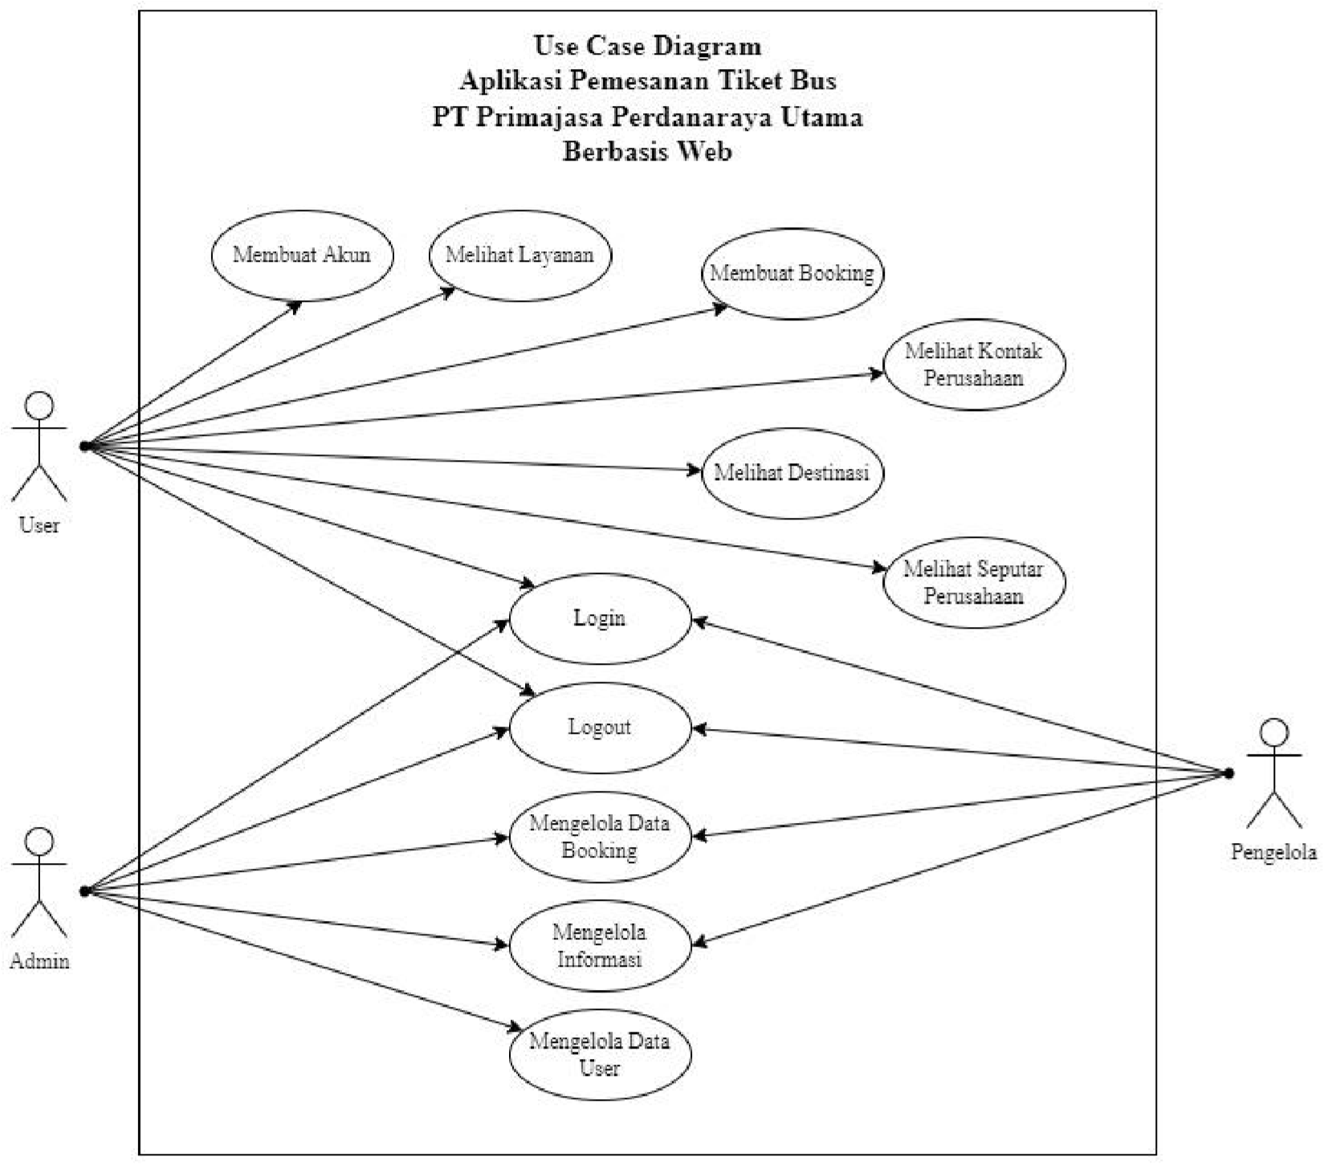

Gambar 3.2.*Use Case Sistem*

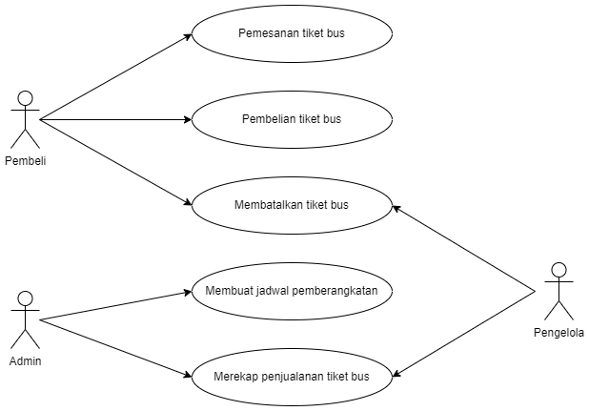

Gambar 3.3. Use Case Bisnis

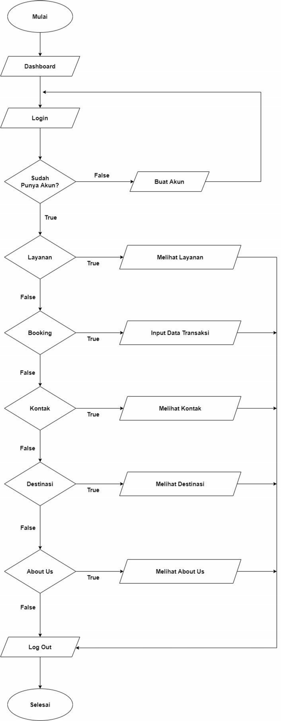

Gambar 3.4. *Flowchart*

## **Desain Antarmuka**

Dalam pembuatan proyek ini, setelah tahap analisis selesai dilakukan maka selanjutnya adalah pembuatan desain antarmuka pengguna. Berikut ini adalah halaman-halaman desain antarmuka pengguna:

1. Halaman Landing Page
2. Halaman Penentuan Jadwal

Halaman penentuan jadwal adalah halaman yang berfungsi untuk memilih jadwal keberangkatan bus mulai dari kota asal, tujuan, tanggal keberangkatan, dan jumlah kursi yang dipesan.

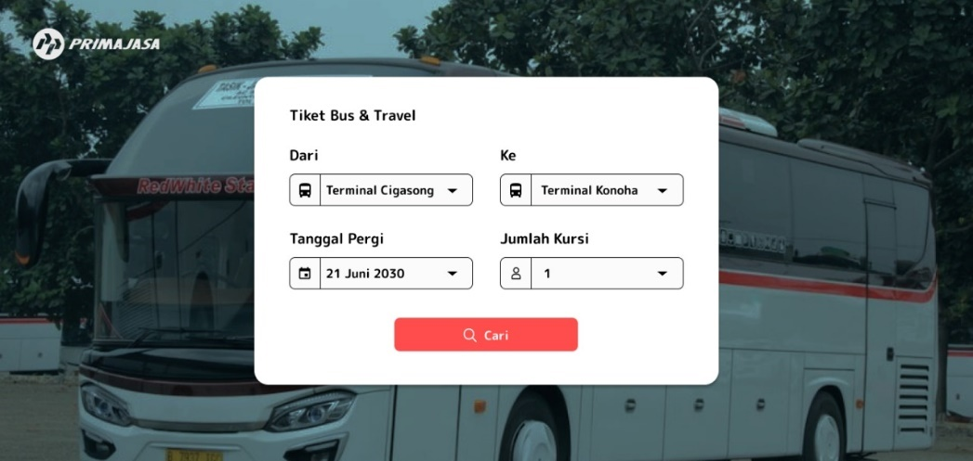

Gambar 5. Halaman Penentuan Jadwal

1. Halaman Pemilihan Jadwal

Halaman pemilihan jadwal adalah halaman yang digunakan untuk memilih jadwal keberangkatan bus dari input yang dikirim dari halaman pemilihan tiket.

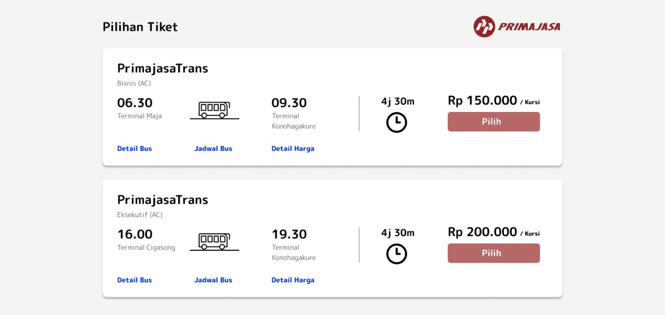

Gambar 6. Halaman Pemilihan Jadwal

1. Halaman Data Pemesanan

Halaman data pemesanan digunakan untuk mengisi informasi data pemesan dan yang akan naik bus.

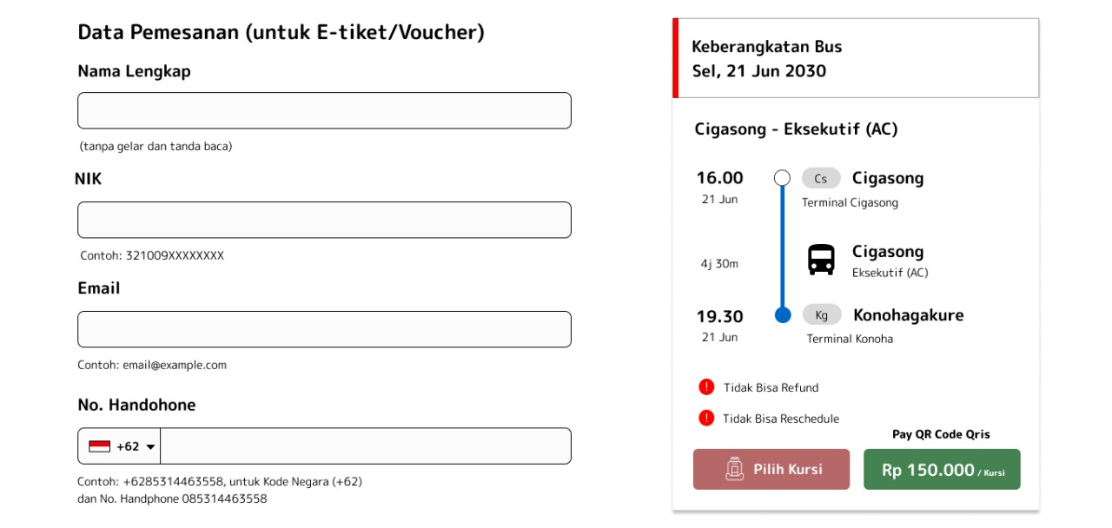

Gambar 7. Halaman Data Pemesanan

1. Halaman Pembayaran

Halaman pembayaran adalah halaman yang digunakan untuk membayar tiket yang sudah dipesan

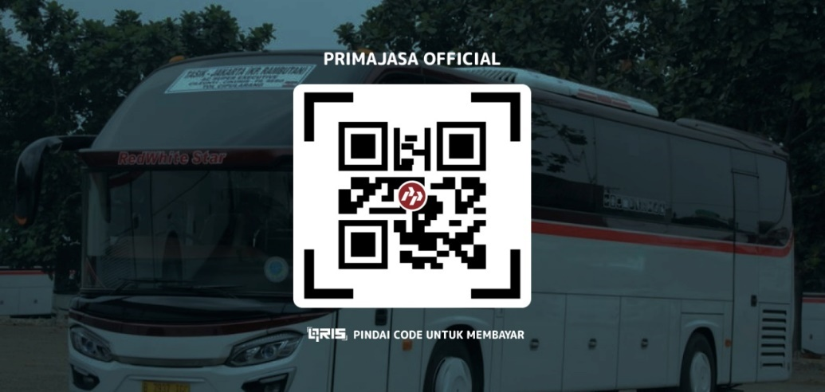

Gambar 8. Halaman Pembayaran

1. Halaman E-Tiket

# **BAB IV MANAJEMEN RISIKO**

## **Definisi Manajamen Risiko**

Menurut para ahli Risiko pada buku *Fundamentals of Risks Management: Understanding, Evaluating and Implementing Effective Risk Management* milik Paul Hopkin risko di definisikan sebagai (Hopkin, 2010:12): Pengaruh ketidakpastian terhadap suatu tujuan. Dimana efek tersebut mungkin positif, negatif, atau penyimpangan dari yang diharapkan.

Manajamen Risikio menurut pendapat (Jordan, 2005) adalah identifikasi dari ancaman dan penerapan dari perhitungan yang ditujukan pada pengurangan peristiwa ancaman tersebut dan mengurangi tiap kerusakan

## **Proses Manajamen Risiko**

1. **Karakterisitik Sistem**

Didalam proyek ini dibagi menjadi lima bagian yaitu perangkat keras, perangkat lunak, informasi, infrastruktur dan sumber daya manusia (SDM).

Komponen-komponen tersebut adalah:

* Perangkat Keras, yaitu ada Server, Komputer, dan *scanner*.
* Perangkat Lunak, yaitu ada Sistem Operasi (Linux dan Windows), Browser, Antivirus.
* Informasi, ada Database
* Infrastruktur, ada UPS, Genset, Instalasi listrik
* SDM, yaitu ada Admin, Pengelola, dan Pembeli

1. **Identifikasi Ancaman**

Ancaman didalam NIST menjeleskan sebagai sebuah potensi yang bisa menghambat atau membatalkan sebuah kegiatan.

|  |  |  |  |
| --- | --- | --- | --- |
| **Sumber Ancaman** | **Motivasi** | **Aksi Ancaman** | **Kode** |
| Hacker, Cracker | Tantangan | *Social Engineering* | A001 |
| Serangan DDOS | A002 |
| Status | Deface website | A003 |
| Spionase Industri | Keuntungan komptetif | Pencurian Informasi | A004 |
| Orang Dalam (karyawan yang kurang terlatih, tidak puas, berbahaya, lalai, tidak  jujur, atau dipecat) | Balas Dendam | Aksi Sabotase (contohnya DDOS) | A005 |
| Human Error | Kesalahan dalam melakukan input data | A006 |
| Tidak mengikuti SOP | A007 |
| Terkena serangan Malware | A008 |
| Pelanggan | Human Error | Tidak membawa e-ticket dan kartu identitas | A009 |
| Ego | Penumpang tidak duduk pada nomor yang ditentukan | A010 |
| Lingkungan |  | Server mengalami overload | A011 |
| Server dalam kondisi *down* | A012 |
| Tidak ada koneksi internet | A013 |

Tabel 4.1. Identifikasi Ancaman

1. **Identifikasi Celah**

Di tahap ini untuk mencari celah agar bisa menghindari ancaman, dilakukan dengan observasi langsung dan wawancara dengan klien. Celah didalam NIST menjelaskan sebuah kelemahan sistem, prosedur, desain, implementasi, maupun pengendalian secara internal yang pada akhirnya dapat merusak atau menyalahi aturan dari sistem.

|  |  |  |  |
| --- | --- | --- | --- |
| **Sumber Ancaman** | **Aksi Ancaman** | **Celah** | **Kode** |
| Hacker, Cracker | Deface website | Aplikasi tidak dilindungi dengan CSRF dan XSS | A003 |
| Spionase Industri | Pencurian Informasi Pribadi | Data bisa didapatkan berasal dari orang dalam (karyawan, mantan karyawan, dan lain-lain) | A004 |
| Orang Dalam | Aksi sabotase | Akses akun untuk aplikasi belum dihapus | A005 |
| Kesalahan dalam melakukan input data | Belum ada alur yang yang jelas. | A006 |
| Terkena serangan malware | Menghubungkan / memaasukkan perangkat yang berisi malware ke dalam komputer dan mendownload file yang terkontaminasi malware | A008 |
| Lingkungan | Server mengalamai *overload* | Kesalahan dalam pemilihan spesifikasi server | A011 |
| Tidak ada koneksi internet | Masih menggunakan satu provider | A012 |

Tabel 4.2. Identifikasi Celah

1. **Analisa Kontrol**

Pada NIST dapat dijelaskan pentingnya Analisa yang dapat menjelaskan tentang control yang sudah diimplementasikan atau direncanakan oleh perusahaan yang akan dianalisa risikonya.

|  |  |  |
| --- | --- | --- |
| **Sifat Ancaman** | **Kontrol** | **Kode Ancaman** |
| Non Teknis, Deteksi | Manajamen insiden | A008, A011, A012, A013 |
| Non Teknis, Preventif | Pelatihan karyawan | A006, A007 |
| Teknis, Deteksi | Menggunakan internet pribadi | A013 |
| Teknis, Preventif | Meningkatkan keamanan aplikasi | A001, A002, A003 |

Tabel 4.3. Analisa Kontrol

1. **Determinasi Kemungkinan**

Dimulai dari data ancaman dan sebagainya. dicari kemungkinan dari setiap ancaman yang ada. Penetuan level setiap ancaman menggunakan *framework* NIST 800-30, yaitu tinggi, artinya sumber ancaman mempunyai motivasi tinggi dan dengan celah yang terbuka serta control untuk mencegah celah agar bisa tereksekusi tidak efektif. Menengah, artinya sumber ancaman mempunyai motivasi yang cukup dan ada celah yang bisa dilewati, tetapi ada kontrol yang memungkinkan bisa menghalangi celah agar ancaman tidak terjadi. Rendah, artinya sumber ancaman kurang memiliki motivasi dan ada kontrol yang berguna untuk mencegah atau minimal menghalangi celah untuk ancaman bisa terjadi.

|  |  |
| --- | --- |
| **Tingkat Kemungkinan** | **Kode Ancaman** |
| Rendah | A006, A007, A009, A010 |
| Menengah | A002, A003, A005, A013 |
| Tinggi | A001, A004, A008, A011, A012 |

Tabel 4.4. Identifikasi Ancaman

1. **Analisa Dampak**

Selain menggunakan *framework* NIST 800-30. Analisa dampak dapat menggunakan tiga level dari *risk appetite* yang ditentukan oleh mitra yaitu usaha, waktu, dan biaya.

|  |  |  |
| --- | --- | --- |
| **Tingkat Dampak** | **Kode Ancaman** | **Alasan** |
| Rendah | A001, A002, A004, A006, A007, A009, A010, A012, A013 | Dampak yang masuk ke kategori rendah, dikarenakan efek yang diberikan oleh ancaman ini dapat merusak reputasi organisasi. |
| Menengah | A003, A005, A008, A011 | Dampak yang masuk ke kategori medium, dikarenakan efek yang diberikan oleh ancaman ini selain dapat merusak reputasi organisasi, ancaman ini juga dapat merusak beberapa bagian dari *hardware* yang akhirnya diperlukan pengeluaran untuk menggantikan komponen yang rusak tersebut. |
| Tinggi |  | Dampak yang masuk ke kategori tinggi, dikarenakan efek yang diberikan oleh ancaman ini selain dapat merusak reputasi organisasi dalam tingkat yang berbahaya, ancaman ini juga merusak beberapa bagian dari *hardware* dan juga ancaman ini menyebabkan kematian. |

Tabel 4.5. Analisa Dampak

1. **Rekomendasi Kontrol**

Langkah terakhir yaitu pembuatan rekomendasi kontrol pada NIST 800-30. Untuk rekomendasi kontrol menggunakan panduan dari mitigasi risiko pada NIST 800-30. Pada bagian tersebut dijelaskan bahwa ada tiga jenis pengendalian, yaitu teknis, manajemen, dan kontrol.

|  |  |  |
| --- | --- | --- |
| **Ancaman** | **Jenis Kontrol** | **Tindakan Kontrol** |
| Tidak ada koneksi internet | Teknis | Mengatur kebutuhan instalalasi yang spesifik dari sistem pada jaringan. |
| Manajemen | Membuat jadwal perawatan secara berkala, Membuat laporan insiden secara spesifik. |
| Operasional | Melakukan perawatan pada jaringan |

Tabel 4.6. Rekomendasi Kontrol

# **BAB V PENUTUP**

## **Kesimpulan**

Kesimpulan yang didapat dari penelitian ini adalah terwujudnya sebuah Aplikasi Pemesanan Tiket Bus PT Primajasa Perdanaraya Utama Berbasis *Website*. Aplikasi ini bertujuan untuk memberikan informasi tentang pelayanan jasa angkutan umum dan pemesanan tiket *online* di PT Primajasa Perdanaraya Utama. Dengan adanya aplikasi ini diharapkan dapat mempermudah pengguna dalam pemesanan tiket bus khususnya di PT Primajasa Perdanaraya Utama.

## **Saran**

Aplikasi ini belum sepenuhnya sempurna, oleh karena itu saran untuk pengembang selanjutnya agar dapat dipertimbangkan, sehingga aplikasi serupa dapat lebih baik dan lebih sempurna.

# **DAFTAR PUSTAKA**

Agustini, dan Wahyu Joni Kurniawan. (2019). Sistem E-Learning Doa dan Iqro dalam Peningkatan Proses Pembelajaran pada TK Amal Ikhlas*.* *Aplikasi Teknologi Komputer dan Informasi*. 1(3), 154-159.

Amrulloh, Muhammad Faishol dan Muhammad Febriansyah. (2021). Aplikasi Pengenalan Alat Fiber Optik Menggunakan Augmented Reality. *Jurnal Spirit*. 13(2), 41-48.

Luthfi, Farizan. (2017). Penggunaan Framework Laravel dalam Rancang Bangun Modul Back-End Artikel Website Bisnisbisnis.id. *Jurnal Teknik Informatika dan Komputer*. 2(1), 34-41.

Maudi, Meiska Firstiara. (2014). Desain Aplikasi Sistem Informasi Pelanggan PDAM Berbasis WebGIS (Studi Kasus: Kota Demak). *Jurnal Geodesi Undip*. 3(3), 98-110.

Nugraha, Made Muliana. (2020). Aplikasi Pengelolaan Sport Club Universitas Telkom Berbasis Website. E-Proceeding of Applied Science. 6(2), 2562-2570.

Palit, Randi V, Yaulie D.Y. Rindengan dan Arie S.M. Lumenta. (2015). Rancangan Sistem Informasi Keuangan Gereja Berbasis Web di Jemaat

GMIM Bukit Moria Malalayang*. Teknik Elektro dan Komputer*. 4(7), 2-7.

Priyatna, Surya Eka. (2016). Pemanfaatan fasilitas Google dalam Perkuliahan di Fakultas Dakwah. *Alhiwar Jurnal Ilmu dan Teknik Dakwah*. 4, 55-58.

Sidik, Ahmad, Arnie Retno Mariana dan Alfia Ria Anggraeny. (2018). Perancangan Sistem Informasi E-Recruitment Guru Studi Kasus di SMK Kusuma Bangsa. *Jurnal Sisfotek Global*. 8, 69-74.

Sovia, Rini dan Jimmy Febio. (2011). Membangun Aplikasi E-Library Menggunakan HTML, PHP Script, dan MySQL Database. *Jurnal Processor*. 6(2), 38-52.

Winarso, Doni, dkk. (2017). Pemanfaatan Internet Sehat Menuju Kehidupan Berkemajuan. *Jurnal Untukmu Negeri*. 1(1), 19-23.

Widagdo, Putut Pamilih, dkk. (2018). Sistem Informasi Website Fakultas Ilmu Komputer dan Teknologi Informasi Universitas Mulawarman. *Prosiding Seminar Nasional Ilmu Komputer dan Teknologi Informasi*. 3(2), 5-9.

Zakir, Ahmad. (2016). Rancang Bangun Responsive Web Layout dengan Menggunakan Bootstrap Framework. *Jurnal Nasional Informatika dan Teknologi Jaringan*. 1(1), 7-10.